Fonte: https://www.migalhas.com.br/InsolvenciaemFoco/121,MI268587,91041-O+passo+a+passo+de+um+processo+de+recuperacao+judicial

O passo a passo de um processo de recuperação judicial
Andre Roque e Luiz Dellore
Prezado leitor, este é o segundo texto da recém-criada coluna "Insolvência em foco" aqui no Migalhas¹. A ideia deste espaço é contribuir para aqueles que atuam na área e estudam o tema, no que se refere à recuperação judicial, falência, insolvência civil e temas correlatos.
O fato é que a crise econômica que assola o país nos últimos anos atingiu em cheio a atividade empresarial e, como consequência, o número de recuperações judiciais e falências cresceu exponencialmente. E, assim, dois fenômenos puderam se verificar:
(i) novas questões, antes não enfrentadas, surgiram - de modo que vieram à tona problemas concretos que ainda não tinham sido tratados pela doutrina ou jurisprudência, trazendo dúvidas e controvérsias (e vários pontos seguem não pacificados);
(ii) muitos profissionais que não estavam acostumados a lidar com o tema passaram a atuar nessa área; assim, advogados, magistrados, promotores, contadores, administradores e outros passaram a atuar nesse contencioso recuperacional.
E em virtude desses dois fenômenos, para contribuir com o debate e reflexão, é que surge a presente coluna, que tem entre seus autores profissionais que atuam exatamente nessa área: tanto advogados (como os ora subscritores), como magistrados e administrador judicial. Os temas serão tanto de Direito Material como processual, permitindo uma ampla visão acerca da temática – e, por certo, sugestões de assuntos pelos leitores serão bem-vindas neste espaço.
E o texto de hoje desta coluna tratará especificamente de um aspecto processual: afinal, como tramita uma recuperação judicial? Em síntese, qual é o procedimento de uma RJ?
Vale lembrar que, no âmbito do novo CPC, existem dois processos: conhecimento e execução. E, no processo de conhecimento, existem dois procedimentos: comum e especial. Não há mais, no procedimento comum, a subdivisão entre os ritos sumário e ordinário².
Para podermos estabelecer um parâmetro de comparação com a recuperação judicial, vejamos sinteticamente quais são as fases do procedimento comum, à luz do NCPC:
1) petição inicial
2) audiência de conciliação ou mediação
3) contestação
4) réplica
5) saneamento
6) audiência de instrução
7) alegações finais/memoriais
8) sentença
É certo que o procedimento da recuperação judicial em nada se assemelha com o procedimento acima exposto. Trata-se de um procedimento especial; ou melhor, um procedimento especialíssimo – e isso, inclusive, traz algumas dificuldades na compatibilização entre as previsões do NCPC e a Lei de Recuperação e Falência (lei 11.101/2005)³.
Mas afinal, qual é o procedimento da recuperação judicial?
Apresentamos, a seguir, de forma simplificada, o passo a passo mais usual, sendo certo que é possível que existam variações. Assim, tem-se o seguinte em uma RJ⁴:
1) petição inicial, em que a empresa pleiteia a própria recuperação judicial e indica a relação de credores (art. 51 da lei 11.101/2005)⁵
2) deferimento da RJ pelo juiz (art. 52 da lei 11.101/2005), com:
a) nomeação de administrador judicial (AJ, que pode ser um advogado, contador, economista, administrador de empresas; seja pessoa física ou pessoa jurídica que atue na área da advocacia, contabilidade ou auditoria – art. 21 da lei 11.101/2005); e
b) a partir desse momento ocorre a suspensão, pelo prazo de 180 dias, dos processos contra a empresa em recuperação (o chamado stay period, previsto no art. 6º, caput e § 4º da lei 11.101/2005)
3) publicação de edital com a 1ª relação de credores (a partir da listagem apresentada pela recuperanda, conforme art. 52, § 1º da lei 11.101/2005)
4) apresentação, em 15 dias a partir da publicação do edital, perante o administrador judicial, de divergência (caso o credor entenda que os valores ou classe de crédito⁶ constantes do edital não estão corretos) ou habilitação (caso o crédito não tenha sequer constado da relação da recuperanda), sendo que não há sucumbência quanto a essas peças (art. 7º, § 1º da lei 11.101/2005)
5) publicação de edital com a 2ª relação de credores (art. 7º, § 2º da lei 11.101/2005), apresentada pelo AJ, trazendo sua resposta a respeito de cada uma das divergências ou habilitações apresentadas pelos credores
6) apresentação, em 10 dias a partir da publicação do 2º edital, perante o juiz, de impugnação (discussão quanto à presença, ausência, valor ou classe de um crédito constante da 2ª relação de credores), que será autuada em apartado e, após contraditório e eventual dilação probatória, terá decisão do juiz, nesse caso havendo a possibilidade de condenação nos ônus da sucumbência (art. 8º da lei 11.101/2005), sendo que da decisão que julgar a impugnação cabe agravo de instrumento (art. 17 da lei 11.101/2005)
7) após as decisões das impugnações pelo juiz, será publicada a 3ª e última relação de credores (o quadro geral de credores – QGC, conforme art. 18 da lei 11.101/2005)
8) em paralelo à apuração dos créditos (itens 4 a 7 acima), apresentação do plano de recuperação judicial (PRJ) pela recuperanda, no prazo de 60 dias contados da publicação do deferimento da RJ (art. 53 da lei 11.101/2005)
9) os credores terão o prazo de 30 dias para apresentar objeção ao PRJ, prazo esse contado a partir da publicação do 2º edital de credores (art. 55 da lei 11.101/2005)
10) caso haja a apresentação de alguma oposição, será designada a Assembleia Geral de Credores (AGC), para que se delibere acerca do PRJ, de modo a ser aprovado ou rejeitado, pelas diversas classes de credores (arts. 35, I, "a" e 56 da lei 11.101/2005) – a AGC não será realizada em juízo, não contará com a presença do juiz e será presidida pelo AJ
11) aprovado o PRJ na AGC, o juiz irá homologar o plano para conceder a RJ⁷, desde que não haja ilegalidades (art. 58 da lei 11.101/2005)⁸
12) homologado o plano, haverá a fiscalização de seu cumprimento pelo juízo da RJ, pelo prazo de 2 anos, findo o qual haverá a extinção da RJ e a empresa prosseguirá com sua atuação (art. 63 da lei 11.101/2005)⁹
Esse é, como já dito, o trâmite de uma RJ que não tenha nada de extraordinário, com sucesso na aprovação do PRJ e sem que haja conversão da RJ em falência. E mesmo assim é um procedimento complexo.
Considerando esse cenário, a atuação do advogado do credor submetido à RJ se dará especialmente nos seguintes momentos (sem prejuízo da suspensão das ações contra a recuperanda, por força do stay period, item 2.b acima):
a) após a publicação do 1º edital, apresentação de divergência ou habilitação (item 4 acima), a ser protocolada apenas perante o AJ (muitas vezes exclusivamente por meio eletrônico¹⁰), ou perante o AJ e também em juízo, a depender da determinação do juiz da causa – essencial, para este fim, que seja consultada a forma de apresentação dessas peças no próprio edital¹¹;
b) após a publicação do 2º edital, apresentação de impugnação (item 6 acima), a ser protocolada em juízo;
c) após a apresentação do PRJ, apresentação de objeção ao plano (item 9 acima), a ser protocolada em juízo;
d) participação na AGC, notadamente para votar pela aprovação ou rejeição do PRJ ou, ainda, pela abstenção (item12 acima).
Graficamente, o procedimento básico da RJ pode ser resumido no seguinte diagrama:
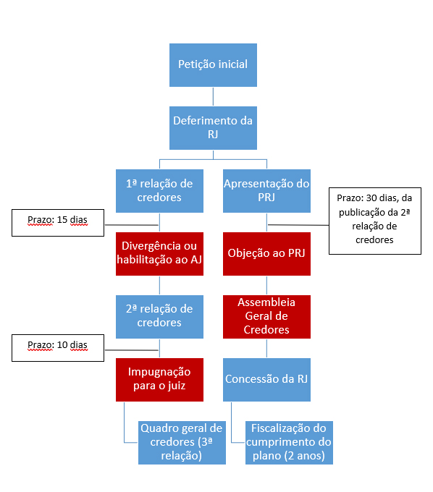
O cotidiano forense mostra que, infelizmente, muitos profissionais que atuam nas recuperações não conhecem essa tramitação básica quanto à RJ, o que causa uma série de tumultos e dificultam o andamento de um procedimento que, invariavelmente, é complexo e apresenta uma série de incidentes.
Assim, o primeiro passo para que haja uma adequada recuperação judicial é, seguramente, que as fases procedimentais previstas na legislação sejam observadas – tantos pelos advogados como pelos juízes, promotores e administradores judiciais. E a presente coluna busca, exatamente, contribuir para isso.
__________
1 A primeira, de autoria de Daniel Carnio Costa, pode ser lida em aqui.
2 A respeito, conferir, com mais vagar, Fernando da Fonseca Gajardoni; Luiz Dellore; Andre Vasconcelos Roque e Zulmar Duarte de Oliveira Jr., Processo de conhecimento e cumprimento de sentença - Comentários ao CPC/2015, São Paulo: Método, 2016, p. 1/2.
3 Naturalmente, essas (in)compatibilidades serão tratadas em outros momentos desta coluna. Um exemplo do que se afirma foi objeto de preocupação de um dos autores deste texto ainda na vacatio do NCPC, a respeito da recorribilidade das decisões interlocutórias na recuperação judicial (e também na falência): Andre Vasconcelos Roque, Bernardo Barreto Baptista, O novo CPC e o agravo de instrumento na recuperação judicial e falência: por uma interpretação funcional.
4 Vale destacar que a lei 11.101/2005 não apresenta o procedimento da RJ de forma linear, mas sim com idas e vindas, o que dificulta um pouco a compreensão do procedimento recuperacional a partir da leitura da lei, sem levar em conta o que se verifica no cotidiano forense.
5 Tem sido relativamente frequente exigir da empresa recuperanda também a relação dos credores extraconcursais (não submetidos aos efeitos da RJ), a fim de que os credores concursais possam avaliar a totalidade da situação econômico-financeira da empresa e de suas probabilidades de soerguimento. O assunto será tratado oportunamente, em outro texto.
6 Os créditos são: classe I, trabalhista; classe II, credor real; classe III: quirografário e classe IV: microempresa e EPP (art. 41 da lei 11.101/2005). Além disso, como visto em nota anterior, há créditos que não se submetem à RJ, ou seja, que são extraconcursais (como a garantia fiduciária do art. 49, § 3º da lei 11.101/2005).
7 Não se confunde, portanto, a decisão que defere o processamento da RJ (passo 2 do procedimento) com aquela que concede a RJ, homologando o plano de recuperação judicial (passo 11 do procedimento).
8 Sobre os limites do controle de legalidade do PRJ pelo juiz, confira-se o anterior texto nesta coluna, referido na primeira nota de rodapé.
9 Eventual descumprimento do plano no prazo de 2 anos autoriza a conversão da RJ em falência (art. 61 da lei 11.101/2005); se o descumprimento se verificar após este período, o credor poderá se valer das vias comuns contra a devedora, quais sejam, a execução do PRJ ou mesmo o ajuizamento de requerimento de falência (art. 62 da lei 11.101/2005).
10 É o que ocorre perante as duas varas especializadas em RJ e Falência da cidade de São Paulo, sendo esse, seguramente, o meio mais efetivo e menos burocrático.
11 Infelizmente, tem sido comum no cotidiano forense, sobretudo por profissionais não acostumados a esse procedimento especial, a apresentação de divergências ou habilitações perante o juízo da recuperação judicial sem qualquer determinação do juiz nesse sentido, o que não encontra respaldo na lei. O art. 7º, § 1º da lei 11.101/2005 determina expressamente que essas peças sejam apresentadas ao administrador judicial.

MATERIAL 2: https://www.direitocom.com/lei-de-falencias-lei-11-101-comentada/capitulo-iii-da-recuperacao-judicial-do-artigo-47-ao-72

